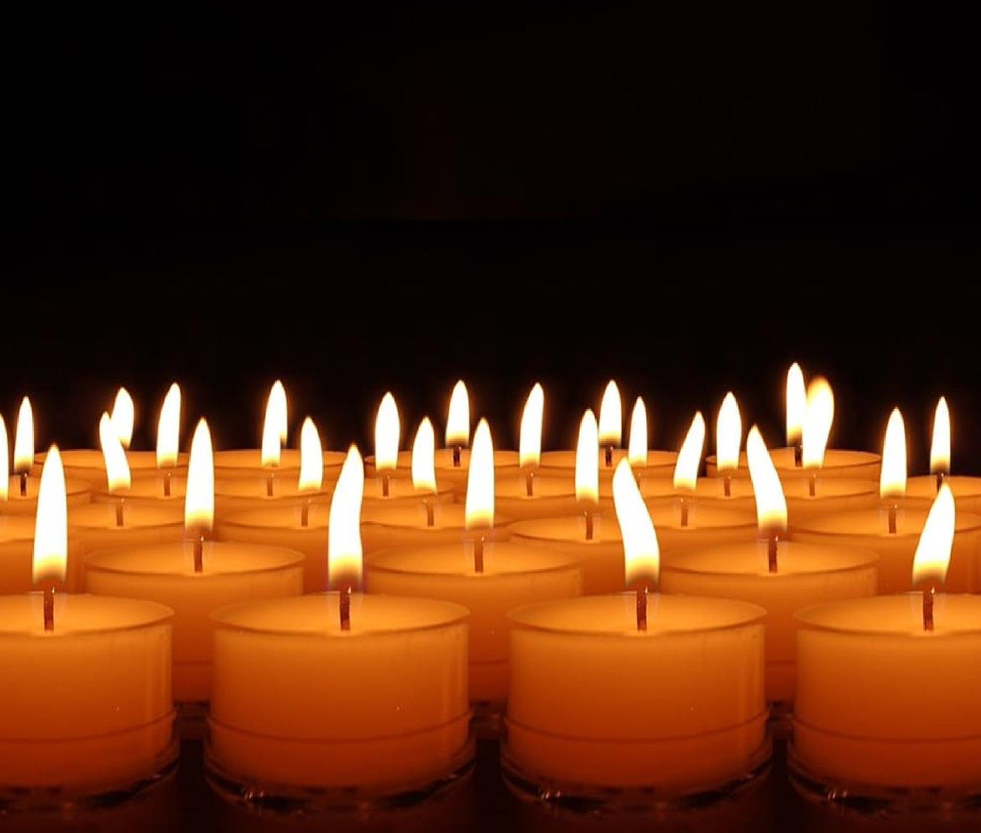
LI
CHTJESREGEN

14
november
2025

19.00

uur

Wilhelminakerk

Beemte

-

Broekland

Ik mis je

Ik hou van je

Een kaarsje branden

voor de mensen die

we

missen

Lichtjesregen

is:

Samen stil staan bij gemis en bij liefde die blijft

1
9.00

u
ur

–

19.30

uur

een korte viering in de Wilhelminakerk

Vanaf 19.30
uur

ruimte om een kaarsje aan te steken

voor wie je
mist

Iedereen is welkom bij de viering

En/
of bij het aansteken van de kaarsjes

in de tent naast de kerk

Blijf rustig nog even napraten met een ko
pje koffie/thee of chocome
lk.

De Lichtjesregen wordt georganiseerd door:

De RK Geloofsgemeenschap Sint Franciscus
/

De Vecht, de P
G

Terwolde
-

De
Vecht en

PG d
e Wilhelminakerk.

